Arbeitsblatt: Kontakt aufnehmen am Telefon

Anrufen und um Auskunft fragen – Dialog als Beispiel
Link zum Video: https://www.youtube.com/watch?v=yHgMe2pv9zI

Text zum Video „Kontakt aufnehmen am Telefon“
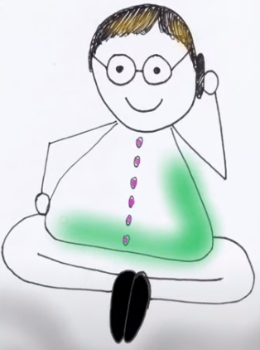
A: Shiva Yoga, Mayrhofer, Grüß Gott!
B: Guten Tag Herr Mayrhofer, hier spricht Fadma Mourad. Ich bin ausgebildete Yoga-Lehrerin und arbeite seit zwei Jahren als Yoga-Trainerin. Ich möchte Ihnen gerne eine Bewerbung senden. An wen darf ich mich da wenden?
A: Einen kurzen Moment bitte, ich verbinde Sie mit der zuständigen Kollegin.
B: Ich danke Ihnen!

A: Ich kann meine Kollegin momentan leider nicht erreichen. Versuchen Sie es bitte später noch einmal.
B: An wen darf ich mich wenden, wann wird die Kollegin denn wieder erreichbar sein?
A: Die zuständige Person heißt Frau Lin. Sie ist gegen 15:00 Uhr wieder erreichbar.
B: Vielen Dank Herr Mayrhofer. Ich rufe dann gegen 15:00 Uhr noch einmal an.
A: In Ordnung. Auf Wiederhören!
B: Ich danke Ihnen. Auf Wiederhören!

Übungen zur Vertiefung

Diskutieren:
Was könnte Frau Mourad sagen, wenn Sie um 15:00 Uhr noch einmal anruft?

Telefonieren üben:
- Machen Sie sich Notizen zum Telefongespräch.
- Suchen Sie sich eine Partnerin. Spielen Sie das Telefongespräch nach.
- Spielen Sie die Rolle der Anruferin oder einer Person, die bei Shiva Yoga arbeitet.
- Nehmen Sie das Telefonat mit der Diktiergerätfunktion Ihres Smartphones auf und hören Sie es anschließend gemeinsam an.

Meine Notizen

